# Web : Prinicpes de base

**Total /100**

## Description

Il vous est demandé dans cette évaluation d’effectuer un mini site web de deux pages.

La première page est une page d’accueil, la seconde est une page de contact.

**Pour cela vous devez créer un dossier avec votre nom, dans celui-ci on retrouvera un dossier : ATC/WEBBASE**

Dans le dossier WEBBASE on y retrouvera les pages HTML et les dossiers contenant les images et le css

Vous devrez prouver que votre développement est correct en expliquant votre procédure de test dans ce document Word ou vous aurez indiqué votre nom et prénom dans les zones prévues à cet effet et ce document devra etre inclus dans le ZIP ! Le nom de ce ZIP sera « NOM_PRENOM.ZIP »

🡺ex : « Vérification que tous les champs du formulaire sont bien obligatoire » avec le print-screen le prouvant.

Vous recevrez les textes de ces pages ainsi que les différentes images à intégrer. Le dossier contenant ces éléments ne doit être dans votre dossier à remettre. Vous devez copier les images dans le dossier adéquat !

Ce document reprend le résultat final attendu, la charte graphique et les exigences techniques.

Le footer doit contenir votre nom et prénom.

La convention de nommage et les divers éléments présent dans le document doient être respectés !

**Les balises <div> sont proscrites !**

Vous serez noté suivant les critères suivants :

/25

/25

/10

L’utilisation pertinente des technologies appropriées (le résultat répond aux exigences) :

Page 1

Page 2

Css

La rigueur et le respect des spécificités du langage HTML5 et CSS3

/20

Le niveau de fiabilité des tests

/10

L’utilisation judicieuse du vocabulaire informatique

/05

/05

Le degré d’autonomie (+50min à l’avance = 5 ; +40 min = 4 ; etc…)

### 

## Page d’accueil attendue :

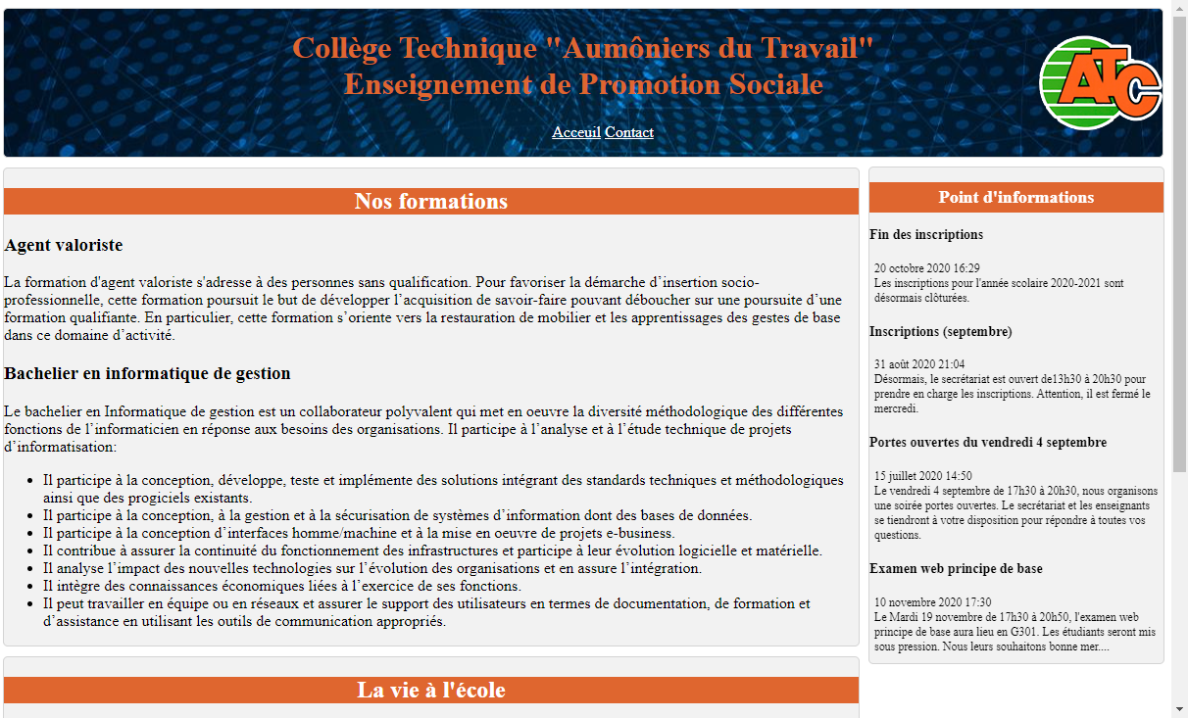

Lien vers : <http://www.promsocatc.com>

Id du lien doit être linkATC

Lien vers : <http://www.promsocatc.com>

Id du lien doit être linkATC

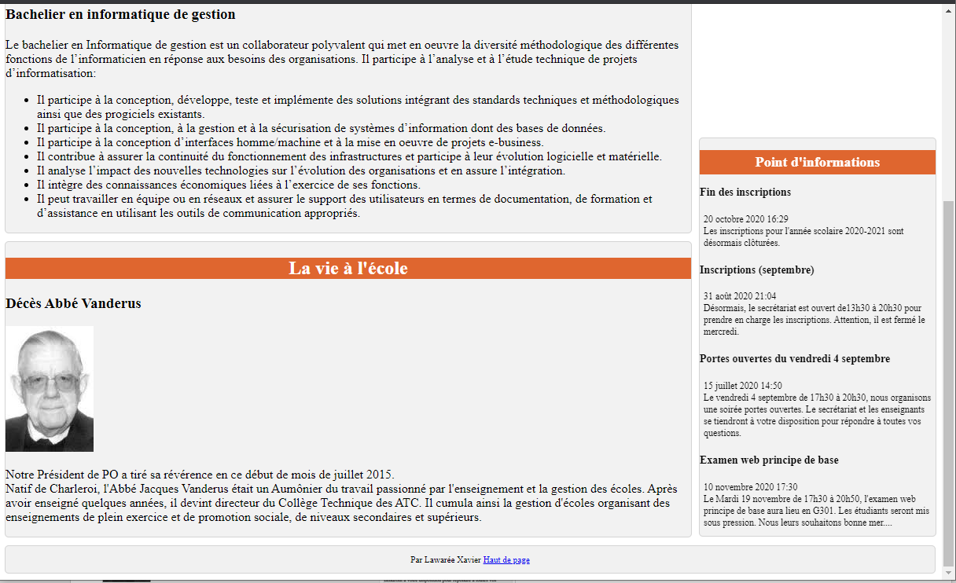

Lien vers : https://www.diocese-tournai.be/personnes/personne/613-vanderus.html

Lien vers : https://www.diocese-tournai.be/personnes/personne/613-vanderus.html

## Page de contact attendue :

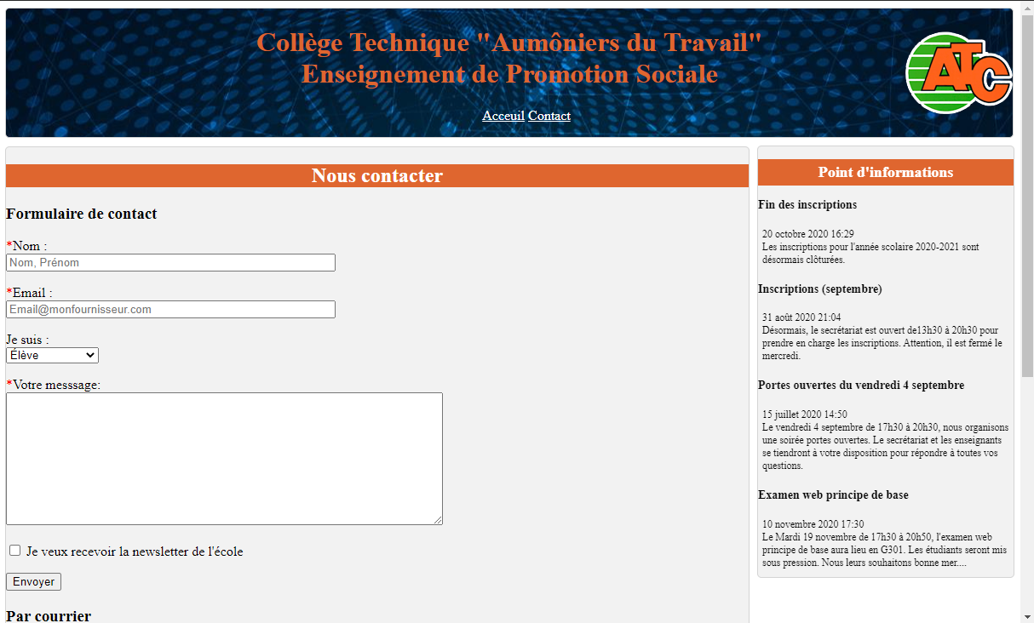

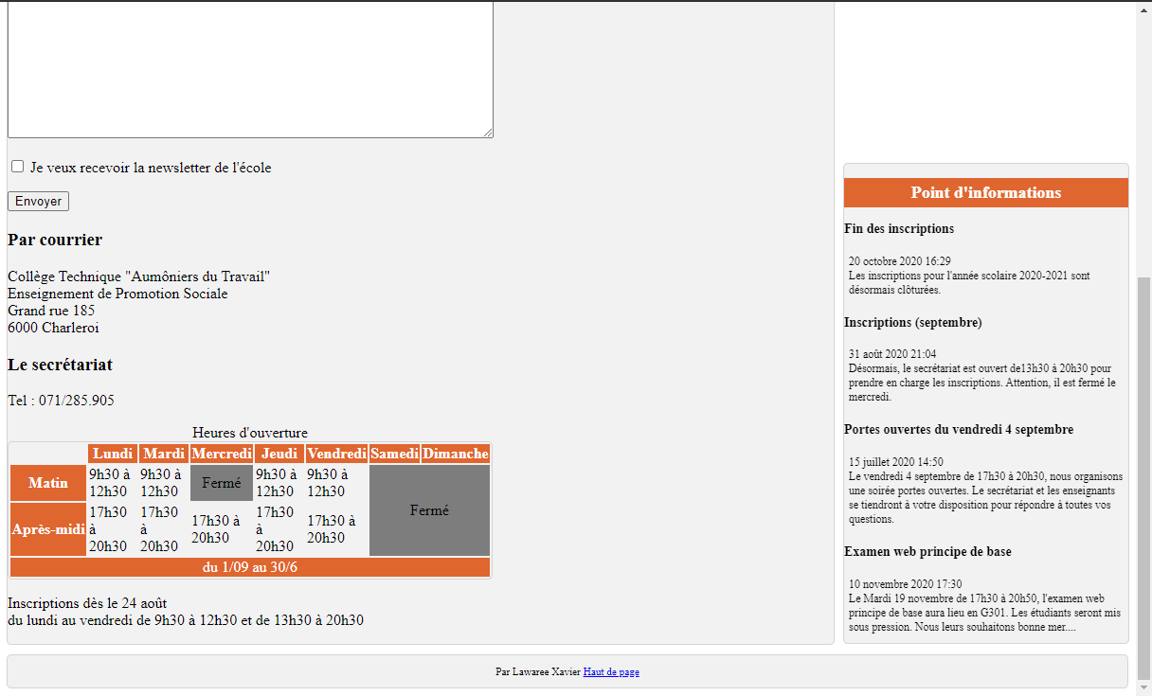

## Layout d’affichage :

Image Background

Entête

Image Background cadrée à droite

H1

Article

H3

H2

Section

Article

Aside

Navigation

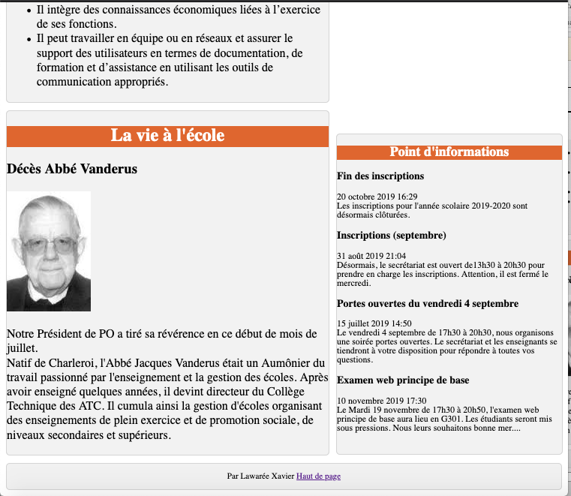

Pied

## Responsive

Le site devra être responsive (mode PC, tablette)

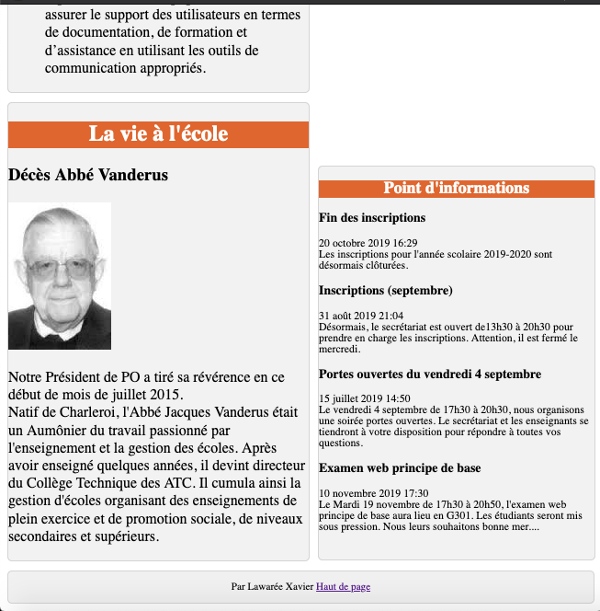Page 1

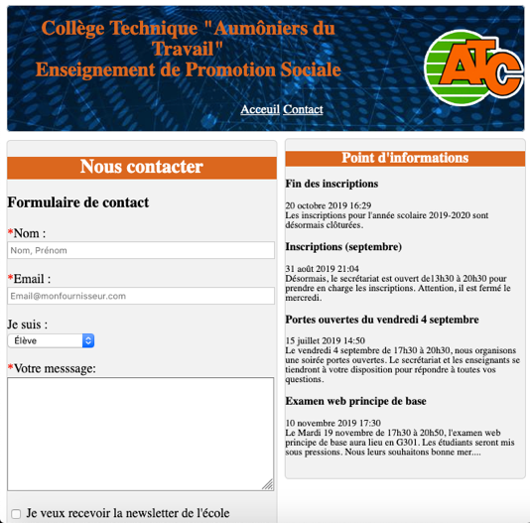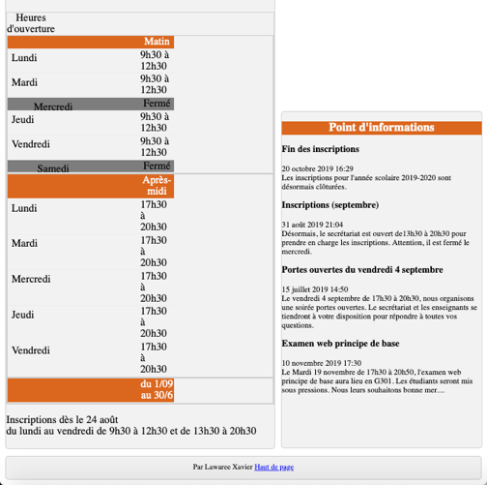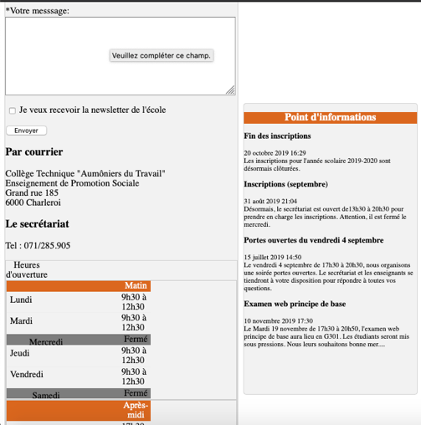Page 2

## Charte graphique :

### L’entête :

-Bordure : **1px solid #d4d4d4**

-Bords arrondis : **5px**

-fond couleur gris : **rgb(242,242,242)**

-image de fond : **fond-entête-site**

### L’aside :

-Idem entête sans image de fond

-Cadré à droite en position fixe

### La section :

-Idem entête sans image de fond

-Marge suppérieure : **10PX**

### L’article :

-Rien

### Le pied :

-Idem entête sans image de fond

### Titre niveau 1 :

-Couleur : **rgb(223,102,47)**

### Titre niveau 2 :

-Couleur : **rgb(255,255,255)**

**-**Couleur de fond : **rgb(223,102,47)**

### Titre niveau 3 :

-Rien

**Le menu :**

-Couleur : **blanc (en hexa)**

-Au survol le lien change de couleur et devient : **#35AD1B (vert)**

### Tableaux :

-le tableau est idem à l’entête sans l’image de fond.

-Les titres du haut, de gauche et le pied ont une couleur de fond et de police idem au titre H2

-Le jours ou l’école est fermée, les cellules sont fusionnées et la couleur de fond : **rgb(125,125,125)**

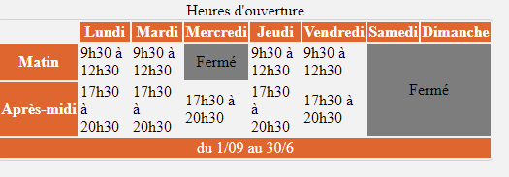

**Dans le cadre du responsive**

/ ! \ Bonus 🡺 A faire en dernier lieu si le temps vous le permet.

1,5 points.

Voir comment transformer le tableau en liste 🡺 <https://css-tricks.com/responsive-data-tables/>

1,5 points

Si vous arrivez à faire du responsive jusqu’à la résolution 500x750px

## Le formulaire :

Les zones avec un « * » en rouge sont obligatoires

Le formulaire est à envoyer à http://xl-promsocatc.alwaysdata.net/examen/formulaire.php



NEWSLETTER valeur booléen

NOM

EMAIL

JESUIS

MESSAGE

### Valeurs de la liste déroulante : Valeurs envoyées par le formulaire :

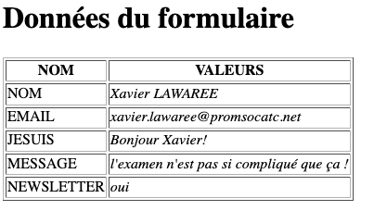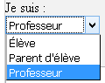

ETUD

PARETUD

PROFESSEUR

# Résultats et procédures des tests

**Test W2C**

Page 1 :

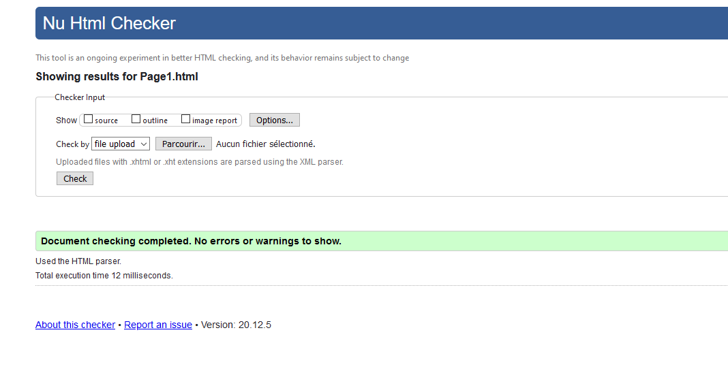

Page 2 :

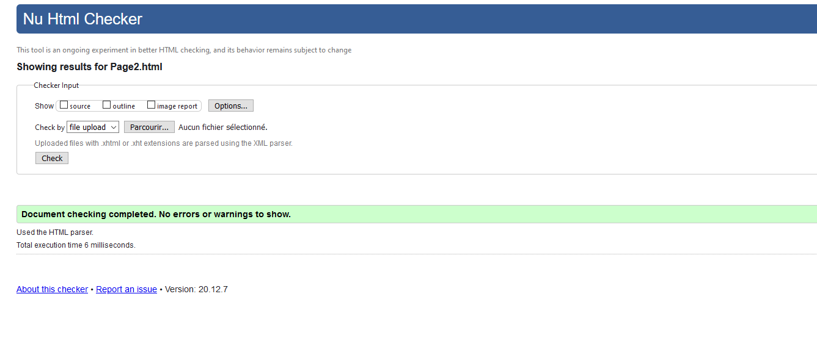

CSS :

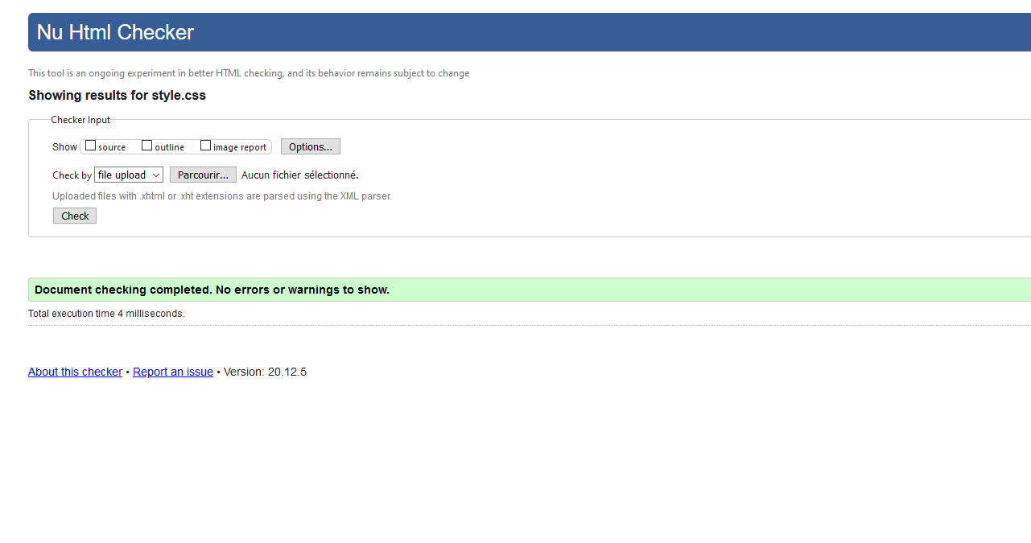

**Formulaire**

Informations requises :

